五校合併 中區校友會團結力量大
中區分會長陳美燕醫師專訪
（記者吳佳憲／台中報導）

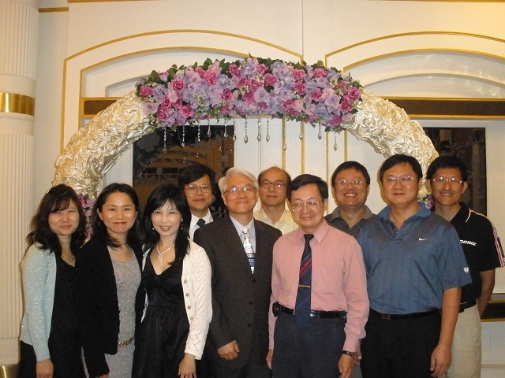
中區分會餐敘時合影，右起校友余東璟、周亮禮、黃熙穆、徐崇仁、張標能、張錦隆、賴衡峰、陳美燕、許宗英等醫師，以及張標能醫師夫人／中區分會提供

由於地利之便，北醫校友多選擇在北部執業，中部地區的開業醫師則以中山為大宗。為了保障各校所屬的校友權益，並爭取更多的公共與選舉資源，北醫、台大、陽明、中國與國防醫學大學等中部地區五大牙科校友分會，破天荒攜手合作，採「五校合併、分開收費（校友會費）」的方式集體經營，三年下來，獲得不錯的成效。
「沒有結合就沒有力量，」台北醫學大學牙醫學系校友會中區分會長陳美燕醫師表示，五校合併的初衷，確實是為了與中山校友會抗衡，以期在公會選舉與資源分配上取得較多的優勢，卻意外地為校友會的經營注入更多創意與活力，「五校結合以後，帶來豐沛的人力與資源，學術演講、牙材展覽與戶外旅遊的規模也隨之擴大，整體營收也獲得很大的提昇，對於各校友會的經營，有很大的幫助。」

中區校友會範圍涵蓋台中、南投與彰化縣市，會員人數超過200人，是跨出台北縣市以後，規模最大的校友分會。分會長陳美燕醫師表示，分會傳到她手上已經是第四屆，除了維繫既有傳統，每三個月固定召開一次理監事會議外，也會依實際狀況舉行臨時大會，「臨時會議非常頻繁，理監事們其實是非常忙碌的，」陳會長笑道。

在大型活動方面，陳美燕會長表示，目前包括學術演講、戶外旅遊等，都採取五校統籌合辦的方式，以擴大規模，減少資源浪費，「以旅遊活動為例，『五校』一年辦二次，中區分會一次，校友們一年最多有三次戶外旅遊的機會，對於增進校友情誼、促進交流有很大的幫助。」

陳美燕醫師就任分中區會長已有半年時間，陳會長坦言，半年來的重心多放在中區會務上，較少參與總會事務，與北部的交流也較不密切，幸賴與總會關係較為密切的賴衡峰醫師從中穿針引線，搭起彼此的溝通橋樑，未來除將維持中區校友們的和諧，讓會務平順運轉外，也將加強與總校友會的交流。

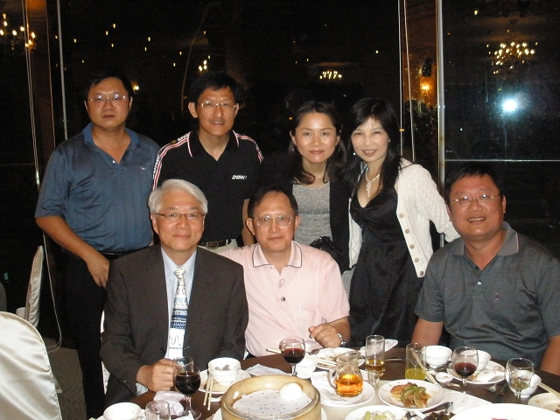  中區分會除每三個月的會員大會外，也會不定期舉辦餐敘及各種會議，前排左起張錦隆、朝輝雄、黃熙穆等醫師；後排左起周亮禮、余東璟、許宗英，以及中區分會長陳美燕等醫師／中區分會提供 | 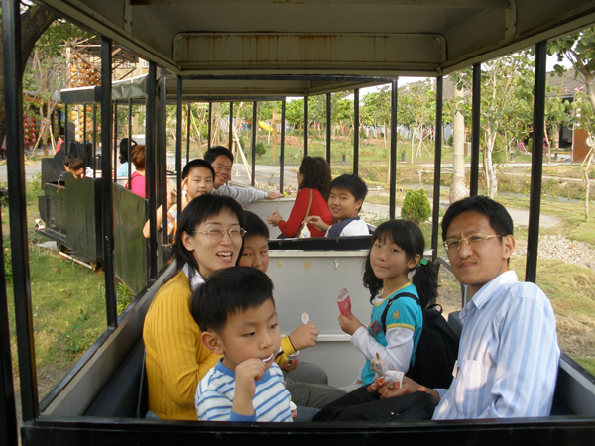  中區分會每年至少舉辦一次戶外郊遊，再加上中區五校聯合每年舉辦二次，最多有三次大型戶外活動／中區分會提供

中區分會長陳美燕醫師／簡介
台北醫學大學牙醫學士（25屆)
北醫牙醫學系校友會中區分會長
台中市醫事法學會活動組主委
台中市衛生局醫事審議委員會調解委員
美燕牙醫診所院長

◎附錄︰台北醫學大學牙醫學系中區分會第四屆理監事名單
台北醫學大學牙醫學系校友會中區分會
第四屆理監事名單
職 稱 | 姓 名
會 長 | 陳美燕醫師
秘 書 長 | 余東璟醫師
理 事 | 白居正醫師
理 事 | 朱晉熙醫師
理 事 | 何政昇醫師
理 事 | 余東璟醫師
理 事 | 周武國醫師
理 事 | 周亮禮醫師
理 事 | 林琍玲醫師
理 事 | 施偉明醫師
理 事 | 孫克蓉醫師
理 事 | 張正達醫師
理 事 | 許世興醫師
理 事 | 陳美燕醫師
理 事 | 曾光白醫師
理 事 | 賴光怡醫師
理 事 | 黃熙穆醫師
監 事 | 宋政隆醫師
監 事 | 張標能醫師
監 事 | 陳進奇醫師
監 事 | 朝輝雄醫師
監 事 | 詹豐名醫師
顧 問 | 黃明昭醫師
顧 問 | 賴衡峰醫師
顧 問 | 張錦隆醫師
顧 問 | 洪清麟醫師
顧 問 | 戴奇凡醫師

